Señor:
JUEZ CIVIL MUNICIPAL DE LA MESA, CUNDINAMARCA.
E.S.D

REFERENCIA: PROCESO DE PERTENENCIA
DEMANDANTES: BERTILDA PEREZ DE MORENO Y OTROS
DEMANDADOS: LEONARDO IZQUIERDO CHAVEZ
PROCESO No 252864003001 2021-00007-00

RONALD HERLEY CONTRERAS CANTOR, mayor de edad, domiciliado y residente en el Municipio de La Mesa, Cundinamarca; identificado con cédula de ciudadanía número 1.030.546.962 expedida en Bogotá, Tarjeta Profesional de Abogado número 284.802 expedida por el Consejo Superior de la Judicatura, obrando como apoderada especial de las señoras URSULA GALINDO PUENTES, ADRIANA PEREZ GALINDO y NELLY PEREZ GALINDO, demandadas indeterminadas dentro del proceso de referencia, comedidamente, dentro del termino legal, interpongo recurso de reposición contra el auto de fecha 1º de marzo de 2022 publicitado en Estado del Día 4 de los mismos mes y año; mediante el cual RESOLVIO declarar NO PROBADA la excepción previa formulada por mis poderdantes; decisión que se sustento en las siguientes consideraciones:
La demanda versa sobre una serie de lotes de terreno que hacen parte de otro de mayor extensión como en forma por demás clara lo refieren los hechos de la demanda fundo que describe por sus linderos de la siguiente forma: LOTE 10 HUNGRIA, ubicado en este Municipio la vereda ojo de Agua, Inspección de San Joaquin, el cual es alinderado de manera general así: POR EL OCCIDENTE: Con el camino que da Santa Lucia vá a Quipile; POR EL ORIENTE: Con propiedad de Evangelista Foreromy Sara Lasso de Morales; POR EL SUR: con la misma señora Lasso de Morales y el camino que de San Joaquín conduce a Quipile; POR EL NORTE: Con terrenos que fueron de la Hacienda Baltimore.
El bien inmueble antes alinderado esta inscrito con número catastral 253860001000000010003000000000; y se encuentra registrado en la Oficina de Instrumentos Públicos de la ciudad de La Mesa, bajo el número de matrícual inmobiliaria número 166 - 27101.-
Más adelante, se expresa que el área total del predio a usucapir según el levantamiento topográfico y certifcado catastral espécial es de 36.766 Mts2.
Como se aprecia el reproche que se hace a la demanda esta desprovisto de todo fundamento porque salta a la vista el pleno cumplimiento de la preceptividad legal, en torno a la determinación del globo de mayor extensión, motivo por el cual, la excepción esta destinada al fracaso.

No comparto señor Juez, los argumentos que fundamentan la decisión, el reproche que se postulo como excepción previa esta perfilado en el sentido de expresar que la parte demandante no cumplio con los pedimentos que hace la Ley respecto de los procesos de pertenencia cuando estos se segregan de un predio de mayor extensión.
Nos encontramos en este caso, frente a un caso sui generis, donde los accionantes pretenden la PRESCRIPCION ADQUISITIVA de VARIOS LOTES DE TERRENO, CON DEMANDANTES INDIVIDUALIZADOS Y PRETENSIONES IDEM, los cuales hacen parte de un globo de terreno de mayor extensión, el cual, efectivamente esta claramente alinderado; pero, la parte usucapiente, al estudiar el certificado de TRADICION Y LIBERTAD 166 – 27101 ignoro que el predio de mayor extensión tiene una cabida de 28 fanegadas, así dice el Certificado Especial traido en el plenario; donde se vislumbran mutaciones al folio mayor por ventas parciales; además, en el Folio de mayor extensión se han inscrito sentencias de pertenencia, motivo por el cual, no podemos hablar de un globo de terreno de mayor extensión con un área de 36.766 Mts2, cuando según La Oficina de registro, el predio tiene veintiocho fanegadas, según el sistema métrico decimal equivalen a 179.200 Mts2.-
Bajo este panorama, tenemos que, no se sabe cuanta área o parte restante le queda al globo de mayor, situación que solo podrá ser dirimida por la Oficina de Registro de Instrumentos Públicos de La Mesa, Cundinamarca, con base en los antecedentes registrales que reposan en sus archivos; prueba esta pedida con la excepción postulada.-
De trascendetal importancia es la determinación del área restante o área sobrante del predio de mayor extensión, toda vez que, es menester saber cuanta área queda en el mismo para establecer con absoluta certeza, si los predios que se piden en usucapión, están dentro del área restante que establezca el estudio del certificado de mayor extensión por parte de la Oficina de registro.-
Así las cosas, la excepción de inepta demanda no esta llamada al fracaso, es pertinente convocar al señor Registrador para que aporte al proceso un certificado de tradición Especial donde estén descontadas todas las mutaciones que aparecen inscritas en el Folio 166 – 27101, y de esta manera, tener la certeza que, en la parte restante del mismo caben y están los lotes que se piden en prescripción.

De no ser acogidos los argumentos de este recurso, ruego a su señoria, conceder el recurso de apelación ante el superior funcional que corresponde, para que sea este quien dirima este asunto.-

Atentamente:

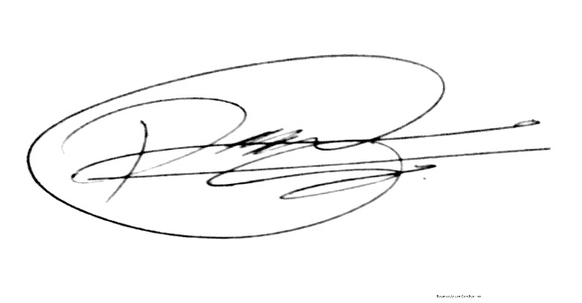
RONALD HERLEY CONTRERAS CANTOR
C.C. No. 1.030.546.962
T.P. No. 284802
Correo: cantor-07@hotmail.com
Celular Numero: 3142008245

